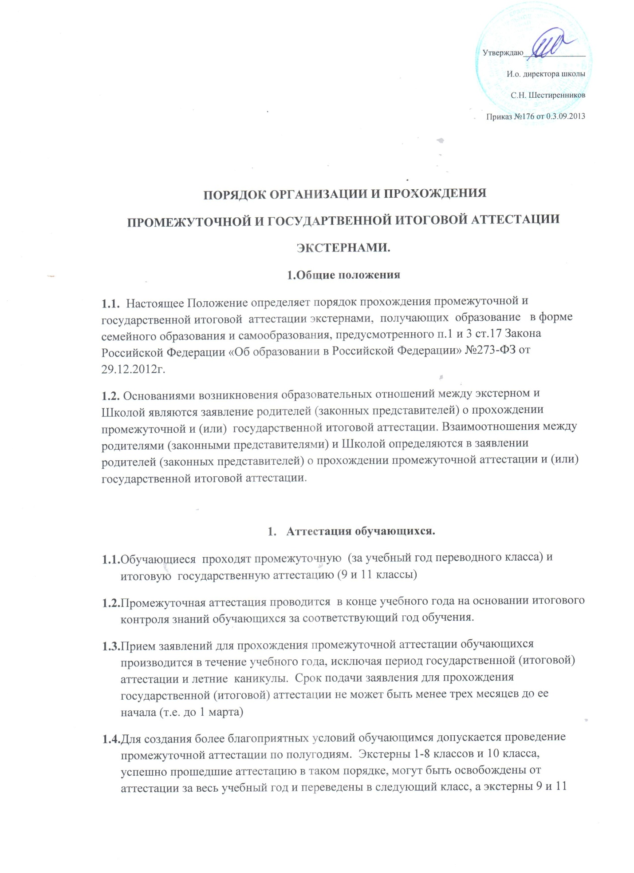

  - классов допущены к итоговой аттестации по учебным предметам, вынесенным на экзамены.
  - Выбор иностранного языка осуществляется обучающимися и указывается в заявление о зачислении.
  - Государственная (итоговая) аттестация экстернов проводится в соответствии с Положением о государственной (итоговой) аттестации выпускников 9 и 11 классов общеобразовательных учреждений РФ.
  - Промежуточную аттестацию обучающихся по предметам проводят учителя- предметники, преподающие данный предмет для обучающихся очно в конкретном классе. В отдельных случаях возможно проведение подобной аттестации администрацией школы или другими учителями при условии объективной проверки выполненных работ.
  - Экстернам устанавливается график прохождения промежуточной аттестации в соответствии с режимом работы школы.
  - Промежуточная и государственная (итоговая ) аттестации экстернов отражаются в протоколах экзаменов с пометкой «экстернат», которые подписываются всеми членами экзаменационной комиссии и утверждаются директором. К протоколам прилагаются письменные материалы экзаменов.
  - Аттестаты об основном общем и среднем общем образовании, выдаваемые обучающимся, прошедшим итоговую аттестацию в порядке экстерната, регистрируются в книгах установленного образца с пометкой «Экстернат»
  - Результаты промежуточной и итоговой аттестации экстернов записываются в классных журналах.
  - Экстернам , прошедших промежуточную аттестацию и не проходившим государственную (итоговую) аттестацию, выдается справка о промежуточной аттестации по установленной форме.
  - Экстернам, прошедшим (итоговую) аттестацию, выдается документ государственного образца об основном общем или среднем общем образовании.
  - Неудовлетворительные результаты промежуточной аттестации по одному или нескольким учебным предметам образовательной программы или непрохождение промежуточной аттестации при отсутствии уважительных причин признаются академической задолженностью.
  - Экстерны обязаны ликвидировать академическую задолженность.
  - Экстерны, имеющие академическую задолженность, вправе пройти промежуточную аттестацию по соответствующему предмету не более двух раз в сроки, определяемые школой в пределах одного года с момента образования академической задолженности.
Экстерны, не ликвидировавшие в установленные сроки академической задолженности, продолжают получать образование в образовательной организации

